Проектные технологии на занятиях начального технического моделирования.

Подготовила педагог дополнительного образования
МБОУ ДОД ДДТ и УМ
Кузнецова Татьяна Сергеевна

На протяжении нескольких лет я являюсь руководителем объединения «Очумелые ручки», в котором учащиеся занимаются по программе начального технического моделирования.
Начальное техническое моделирование - это первые шаги ребёнка в самостоятельной творческой деятельности по созданию макетов и моделей несложных технических объектов; это познавательный процесс формирования у детей начальных политических знаний и умений.
В этом году мы с воспитанниками решили разработать проект «Пожарная техника». Тема была выбрана не случайно, так как каждый год мы принимаем активное участие в конкурсе по противопожарной безопасности. Это всем нравится, мальчишки собирают материал об истории пожарной техники и ее разновидностях. В объединении проводится смотр моделей, выполненных в разной технике, а лучшие модели отбираются для участия в районной выставке.
Творческий проект – это самостоятельная, творческая завершенная работа учащихся, выполненная под руководством педагога.
Проект состоит из двух частей: теоретической и практической.
Теоретической является реферат, а практической выступают конкретные изделия.
Рассмотрим методику проекта «Пожарная техника».
- Выбор темы проекта, определение его места в учебном процессе.
Проект «Пожарная техника» рассчитан на воспитанников объединения «Очумелые ручки» 2-го года обучения (8-12лет).
Продолжительность проекта 10 занятий (30часов).
2.Постановка целей и задач проекта, определение сроков его проведения.
Цели проекта:
Проект разработан с целью обобщения изученного материала и контроля знаний, умений, практических навыков учащихся по темам «Конструирование из плоских деталей» и «Конструирование объемных макетов и моделей».
Задачи проекта:
* проконтролировать знания, умения, навыки, полученные учащимися, и способность их практического применения;
* развить у учащихся умение анализировать, воплощать свои идеи в конкретные изделия;
* научить учащихся работать с различными источниками информации;
* сформировать у детей умения сотрудничества, сотворчества;
* воспитать в детях активность стремится к самостоятельному творчеству;
* воспитать ответственность, коммуникабельность, изобретательность.
Сроки проведения: январь-февраль.
Оборудование для выполнения проекта:
Цветной картон формата А3, А4,
бумага для черчения формата А4,
клей «Титан», клей-карандаш,
полоски для квилинга,
гофрированная бумага,
ножницы, канцелярские ножи, линейки, карандаши простые, пинцет,
принтер, краска для принтера.
Возможные варианты изделий (конечный продукт проекта):
Пожарная машина марки КамАЗ (из готовых чертежей), пожарная машина, с выдвижной лестницей (конструирование методом вставления деталей), панно из квилинга, пожарный вертолет (модульное оригами), пожарная машина (торцевание).
Тематический план занятий по проекту
Содержание проекта | Количество часов
Обсуждение проблемы, постановка целей и задач | 1
Беседа «История пожарной машины», «Классификация пожарной техники» | 2
Мотив деятельности по проекту | 1
Выполнение рефератов и сообщений | 3
Обоснование выбранных моделей для их реализации | 1
Изготовление проектируемой модели. Эстетическое оформление. Экономическая оценка модели. Самооценка, самоанализ. | 19
Подготовка презентации с демонстрацией моделей, обоснованием и вы водами | 3
Всего | 30

3.Составление заданий для учащихся
В ходе работы над проектом с помощью мозгового штурма учащиеся определили, что можно сделать и какие техники изготовления можно использовать.
Детям было предложено собрать материал об истории пожарной машины, написать реферат или сообщение о видах пожарной техники и их назначении (по подгруппам).
Проанализировать собранный материал и познакомить с ним остальных.
Сделать анализ конструкции модели:
- выбрать модель в одной из техник конструирования;
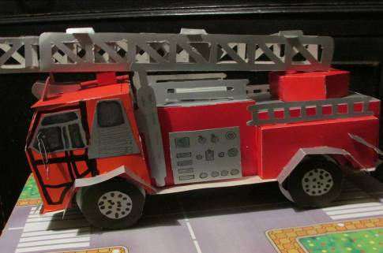
-выполнить по технологической карте анализ этапов изготовления модели;
- рассчитать себестоимость модели.
Изготовить модель.
Продумать рекламу.
4. Разработка плана реализации проекта
Для реализации данного проекта учащимся был предложен следующий план:
-выполнение первого задания проекта (собрать материал об истории пожарной машины…);
-выбор технологии изготовления готовой модели, выполнение второго задания проекта (рассчитать себестоимость, разработать эскизы, схемы, технологию изготовления модели);
-выполнение задания;
-применение модели на практике (участие в смотре)
-разработка рекламы модели (презентация, буклет и т.д.).
Результативность данного проекта
Результат проектной деятельности - это, прежде всего, ход смой деятельности, а продукт (пожарные модели) - это одно из воплощений замысла.
В процессе выполнения проекта учащиеся:
1. Узнали историю пожарной машины и классификацию пожарной техники.
2. Научились работать с различными источниками информации, анализировать, обрабатывать ее, делать выводы.
3. Показали свои знания, умения, практические навыки работы с источниками информации, конструирования по схемам.
4. Овладели разными технологиями изготовления моделей.
5. Научились делать технологический расчет изделий и определять их себестоимость.
6. Научились рекламировать свои изделия.
В процессе коллективной работы у детей сформировались умения сотрудничества, сотворчества, координации действий для достижения лучшего результата; появились новые идеи и замыслы.
Проект «Пожарная техника» соответствует всем требованиям, предъявляемым к проектам:
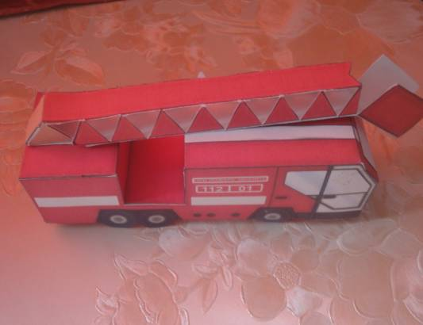
* Ограниченность во времени и соответствие результата целям и задачам проекта;
* Целостность;
* Последовательность и связанность;
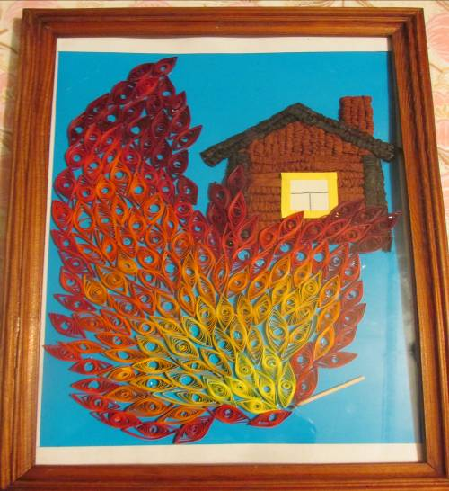
* Объективность и обоснованность.

Задания, подготовленные для учащихся:
* нацеливали на самостоятельную работу с информацией;
* развивали у воспитанников умение анализировать;
* развивали образное мышление;
*обеспечивали практическое использование знаний, умений, навыков;
*мотивировали ребят на самостоятельное выполнение изделия.
Выполняя проект, учащиеся выполнили письменные работы, овладели различными технологиями (конструирование, квилинг, модульное оригами), выполнили экономический и технологический расчет, изготовили модели, провели смотр техники, поучаствовали в конкурсе на муниципальном уровне и изготовили свои проекты.
Результатом коллективной работы над проектом стали достижения воспитанников объединения: 2 место в ХI Всероссийском конкурсе детского юношеского творчества по противопожарной тематике на муниципальном уровне , 1 и 3 место на V районном фестивале «Дом, в котором живет творчество».

